BỘ GIÁO DỤC VÀ ĐÀO TẠO
TRƯỜNG ĐẠI HỌC PHENIKAA



BÀI TIỂU LUẬN CUỐI KÌ
LẬP TRÌNH ỨNG DỤNG WEB TRONG DU LỊCH
ĐỀ TÀI
HỆ THỐNG QUẢN LÍ ĐIỂM ĐẾN DU LỊCH THÔNG MINH

Giảng viên : Th.S Phạm Đức Bắc
Nhóm : 12
Thành viên :
- Lê Thị Trà My MSV: 23014407
- Trần Thúy Kiều MSV: 23014238
sKhóa : 17
Lớp : Lập trình ứng dụng web trong du lịch (N01)

Hà Nội, 2026
MỤC LỤC
GHI CHÚ CHỈNH SỬA 3
DANH MỤC BẢNG 6
DANH MỤC HÌNH 6
MỞ ĐẦU 7
1. Tổng quan tình hình nghiên cứu 7
2. Lý do chọn đề tài 7
3. Mục tiêu nghiên cứu 7
4. Đối tượng và phạm vi nghiên cứu 8
5. Phương pháp thực hiện 8
6. Đóng góp chính của đề tài 8
Chương 1. CƠ SỞ LÝ THUYẾT VÀ CÔNG NGHỆ SỬ DỤNG 9
1.1 Bài toán thực tế và nhu cầu hệ thống 9
1.1.1 Phát biểu bài toán 9
1.1.2 Nhu cầu giải quyết bằng phần mềm 9
1.2 Mục tiêu và phạm vi thiết kế 9
1.2.1 Mục tiêu hệ thống 9
1.2.2 Phạm vi thiết kế 10
1.3 Cơ sở lý thuyết về kiến trúc và bảo mật 10
1.3.1 Kiến trúc Model-View-Controller 10
1.3.2 Kiểm soát truy cập và an toàn dữ liệu 10
1.4 Công nghệ sử dụng 10
Chương 2. PHÂN TÍCH HỆ THỐNG 12
2.1 Tác nhân và quyền sử dụng 12
2.2 Yêu cầu chức năng và phi chức năng 13
2.2.1 Yêu cầu chức năng 13
2.2.2 Yêu cầu phi chức năng 14
2.3 Use case và quy trình nghiệp vụ 14
2.4 Thiết kế cơ sở dữ liệu 15
2.4.1 Giải thích kiểu dữ liệu và ràng buộc 15
2.4.2 Quan hệ giữa các bảng 16
2.5 Sơ đồ luồng xử lý 17
Chương 3. THIẾT KẾ VÀ XÂY DỰNG 18
3.1 Kiến trúc Laravel MVC 18
3.1.1 Thành phần Model 18
3.1.2 Thành phần View 18
3.1.3 Thành phần Controller 18
3.2 Các module chức năng 19
3.2.1 Module trang chủ và danh sách điểm đến 19
3.2.2 Module chi tiết điểm đến 19
3.2.3 Module yêu thích 19
3.2.4 Module quản trị điểm đến và ảnh 19
3.2.5 Module quản trị khu vực, loại hình và người dùng 19
3.3 Thiết kế giao diện 20
3.3.1 Triết lý thiết kế 20
3.3.2 Xử lý responsive 20
3.4 Bảo mật, validation và xử lý upload 21
3.5 Hướng dẫn triển khai local 21
3.6 Quản lý mã nguồn 21
Chương 4. KẾT QUẢ THỰC NGHIỆM VÀ ĐÁNH GIÁ 22
4.1 Kết quả thực nghiệm 22
4.1.1 Nhận xét kết quả kiểm thử 22
4.2 Demo giao diện hệ thống 22
4.3 Đánh giá ưu và nhược điểm 27
4.3.1 Ưu điểm 27
4.3.2 Hạn chế 27
4.4 Phân công và đánh giá mức độ hoàn thành công việc 28
4.5 Mức độ đáp ứng mục tiêu ban đầu 28
KẾT LUẬN VÀ KIẾN NGHỊ 29
1. Kết luận chung 29
2. Định hướng phát triển tương lai 29
3. Kiến nghị 29
TÀI LIỆU THAM KHẢO 30
PHỤ LỤC: THÔNG TIN TRIỂN KHAI 31
Phụ lục A. Một số lệnh thường dùng 31
Phụ lục B. Gợi ý câu trả lời khi thuyết trình 31

DANH MỤC BẢNG
Bảng 1.1: Công nghệ sử dụng trong dự án
Bảng 1.2: Nguyên tắc bảo mật áp dụng trong hệ thống
Bảng 2.1: Danh sách tác nhân và quyền sử dụng hệ thống
Bảng 2.2: Yêu cầu chức năng của hệ thống
Bảng 2.3: Yêu cầu phi chức năng
Bảng 2.4: Mô tả use case chính
Bảng 2.5: Thiết kế các bảng cơ sở dữ liệu chính
Bảng 2.6: Kiểu dữ liệu và ràng buộc đề xuất
Bảng 3.1: Phân rã module theo mô hình MVC
Bảng 3.2: Nhóm route và chức năng tương ứng
Bảng 3.3: Quy tắc validation dữ liệu
Bảng 4.1: Kết quả kiểm thử tự động bằng PHPUnit
Bảng 4.2: Phân công và đánh giá mức độ hoàn thành công việc

DANH MỤC HÌNH
Hình 2.1: Biểu đồ Use case tổng quát của hệ thống
Hình 2.2: Sơ đồ mô hình quan hệ cơ sở dữ liệu (ERD)
Hình 2.3: Sơ đồ luồng xử lý request và phân quyền
Hình 3.1: Kiến trúc Laravel MVC của dự án
Hình 4.1: Minh họa giao diện Trang chủ
Hình 4.2: Minh họa giao diện Dashboard quản trị
Hình 4.3: Minh họa giao diện Quản lý điểm đến

MỞ ĐẦU

1. Tổng quan tình hình nghiên cứu
Trong bối cảnh chuyển đổi số ngành du lịch, các nền tảng website giới thiệu điểm đến ngày càng giữ vai trò quan trọng trong việc cung cấp thông tin nhanh, trực quan và có khả năng cập nhật liên tục. Người dùng không chỉ cần đọc mô tả địa điểm mà còn muốn xem hình ảnh, phân loại điểm đến theo khu vực, loại hình du lịch, mức độ phổ biến và lưu lại các địa điểm yêu thích để tham khảo sau. Do đó, một website du lịch cần kết hợp giữa tổ chức dữ liệu khoa học, giao diện dễ sử dụng và cơ chế quản trị nội dung thuận tiện.
Đối với người quản trị, việc cập nhật điểm đến, hình ảnh, mô tả, mẹo tham quan và thông tin khu vực nếu thực hiện thủ công trong mã nguồn sẽ mất thời gian và dễ phát sinh lỗi. Vì vậy, dự án lựa chọn xây dựng một hệ thống quản trị riêng, cho phép thêm, sửa, xóa và theo dõi dữ liệu trực tiếp trên giao diện web. Hướng tiếp cận này giúp website có khả năng mở rộng nội dung mà không cần can thiệp sâu vào mã lập trình.
Dự án được phát triển bằng Laravel, áp dụng mô hình Model-View-Controller (MVC). MVC giúp tách riêng phần dữ liệu, phần giao diện và phần xử lý nghiệp vụ, từ đó mã nguồn rõ ràng, dễ kiểm thử và dễ bảo trì. Đây là kiến trúc phù hợp với bài toán website du lịch vì hệ thống vừa có khu vực công khai cho người xem, vừa có khu vực quản trị yêu cầu phân quyền chặt chẽ.

2. Lý do chọn đề tài
Việt Nam có hệ thống điểm đến phong phú như biển đảo, phố cổ, di tích lịch sử, vùng núi, vịnh, khu vui chơi và không gian ẩm thực đặc trưng. Tuy nhiên, nếu thông tin được trình bày rời rạc, người dùng khó so sánh và lựa chọn địa điểm phù hợp. Đề tài “Website giới thiệu địa điểm du lịch Việt Nam” được lựa chọn nhằm xây dựng một kênh tham khảo tập trung, có khả năng lọc, tìm kiếm và trình bày thông tin trực quan.
Về mặt học thuật, đề tài phù hợp để vận dụng kiến thức lập trình web, thiết kế cơ sở dữ liệu, kiến trúc MVC, xác thực người dùng, phân quyền, upload file và kiểm thử phần mềm. Về mặt thực tế, sản phẩm có thể phát triển tiếp thành cổng thông tin du lịch, hệ thống đặt tour, nền tảng đánh giá trải nghiệm hoặc API phục vụ ứng dụng di động.

3. Mục tiêu nghiên cứu
- Phân tích bài toán quản lý và giới thiệu địa điểm du lịch trên nền tảng web.
- Thiết kế cơ sở dữ liệu quan hệ gồm người dùng, khu vực, loại hình du lịch, điểm đến và danh sách yêu thích.
- Xây dựng ứng dụng Laravel theo kiến trúc MVC, có phân quyền người dùng thường và quản trị viên.
- Hiện thực các chức năng tìm kiếm, lọc, xem chi tiết, lưu yêu thích, upload ảnh đại diện và thư viện ảnh.
- Tổ chức giao diện public và giao diện admin theo hướng rõ ràng, dễ sử dụng.
- Kiểm thử các luồng chức năng chính bằng PHPUnit và đánh giá kết quả thực nghiệm.

4. Đối tượng và phạm vi nghiên cứu
Đối tượng nghiên cứu là quy trình phân tích, thiết kế và xây dựng website quản lý điểm đến du lịch bằng Laravel, Eloquent ORM, Blade Template, SQLite và các công cụ frontend như Vite, Tailwind CSS, Alpine.js. Hệ thống hướng tới hai nhóm người dùng chính là người xem website và quản trị viên nội dung.
Phạm vi đề tài tập trung vào website server-side rendering. Các chức năng như thanh toán, đặt tour, bản đồ nâng cao, đánh giá sao, bình luận, recommendation system và ứng dụng mobile native chưa nằm trong phạm vi triển khai hiện tại, nhưng được đề xuất trong định hướng phát triển tương lai.

5. Phương pháp thực hiện
1. Khảo sát nhu cầu sử dụng: xác định các tác nhân, dữ liệu cần quản lý và chức năng cốt lõi.
2. Phân tích yêu cầu: chuyển nhu cầu thực tế thành yêu cầu chức năng, phi chức năng và use case.
3. Thiết kế dữ liệu: xác định bảng, thuộc tính, khóa chính, khóa ngoại và ràng buộc dữ liệu.
4. Xây dựng ứng dụng: triển khai route, middleware, controller, model, view và các chức năng CRUD.
5. Kiểm thử và đánh giá: chạy test tự động, kiểm tra giao diện, kiểm tra luồng upload ảnh và phân quyền.

6. Đóng góp chính của đề tài
Sản phẩm hoàn thành là một website du lịch có dữ liệu mẫu, giao diện người dùng, khu vực quản trị, phân quyền, cơ chế upload ảnh và bộ kiểm thử tự động. Báo cáo đồng thời trình bày rõ cách tổ chức mã nguồn Laravel theo kiến trúc MVC, cách thiết kế cơ sở dữ liệu quan hệ và cách đánh giá hệ thống sau khi triển khai.

Chương 1. CƠ SỞ LÝ THUYẾT VÀ CÔNG NGHỆ SỬ DỤNG

1.1 Bài toán thực tế và nhu cầu hệ thống

1.1.1 Phát biểu bài toán
Người dùng khi tìm kiếm điểm du lịch thường cần một kênh tham khảo nhanh, có hình ảnh, mô tả, gợi ý tham quan và thông tin vị trí tương đối. Đồng thời, người quản trị cần một công cụ để thêm, sửa, xóa nội dung du lịch mà không phải chỉnh sửa trực tiếp mã nguồn. Bài toán đặt ra là xây dựng một hệ thống có khả năng tổ chức dữ liệu du lịch theo danh mục rõ ràng, hỗ trợ tìm kiếm, lọc và kiểm soát quyền thao tác.
- Thông tin điểm đến cần được tổ chức theo khu vực như Hà Nội, Đà Nẵng, Hạ Long, Hội An, Phú Quốc.
- Điểm đến cần được phân loại theo loại hình như bãi biển, di tích lịch sử, đảo/vịnh, phố cổ, ẩm thực.
- Người dùng cần xem nội dung đẹp, dễ đọc, có ảnh đại diện, thư viện ảnh và mẹo tham quan.
- Quản trị viên cần quản lý dữ liệu hệ thống qua các màn hình CRUD và dashboard thống kê.
- Hệ thống phải kiểm soát quyền truy cập, tránh người dùng thường truy cập chức năng quản trị.

1.1.2 Nhu cầu giải quyết bằng phần mềm
Một website du lịch hiệu quả cần giải quyết đồng thời ba nhóm nhu cầu. Thứ nhất là nhu cầu tra cứu của người dùng cuối: nội dung phải dễ tìm, dễ đọc, có hình ảnh và có khả năng lọc theo tiêu chí. Thứ hai là nhu cầu quản trị: dữ liệu phải có màn hình nhập liệu, chỉnh sửa, xóa và theo dõi thống kê. Thứ ba là nhu cầu an toàn dữ liệu: hệ thống phải xác thực người dùng, phân quyền admin, kiểm tra dữ liệu nhập và bảo vệ các thao tác thay đổi dữ liệu.

1.2 Mục tiêu và phạm vi thiết kế

1.2.1 Mục tiêu hệ thống
- Xây dựng trang chủ hiển thị thống kê, loại hình, khu vực, điểm đến nổi bật và điểm đến phổ biến.
- Xây dựng trang danh sách điểm đến có tìm kiếm, lọc theo khu vực và loại hình.
- Xây dựng trang chi tiết điểm đến có mô tả, mẹo tham quan, gallery, lượt xem và điểm đến liên quan.
- Cho phép người dùng đã đăng nhập lưu hoặc bỏ lưu điểm đến yêu thích.
- Cho phép Admin quản lý khu vực, loại hình, điểm đến, gallery ảnh và người dùng.
- Đảm bảo ảnh upload được lưu trong disk public và truy cập qua đường dẫn /storage.
- Đảm bảo hệ thống có thể chạy trên môi trường local và có khả năng chuyển đổi sang hosting PHP thông thường.

1.2.2 Phạm vi thiết kế
Dự án tập trung vào ứng dụng web Laravel chạy trên môi trường local hoặc hosting PHP thông thường. Hệ thống sử dụng SQLite trong cấu hình hiện tại để thuận tiện khi phát triển và kiểm thử. Khi triển khai thực tế, cơ sở dữ liệu có thể chuyển sang MySQL hoặc PostgreSQL thông qua cấu hình database của Laravel mà không cần thay đổi nhiều logic nghiệp vụ.

1.3 Cơ sở lý thuyết về kiến trúc và bảo mật

1.3.1 Kiến trúc Model-View-Controller
MVC chia ứng dụng thành ba lớp chính: Model biểu diễn dữ liệu và quan hệ; View trình bày giao diện; Controller nhận request, xử lý nghiệp vụ và trả response. Trong Laravel, Router định tuyến URL tới Controller, Controller gọi Model Eloquent để truy vấn dữ liệu, sau đó truyền dữ liệu sang Blade View để render HTML.
Công thức vận hành tổng quát của dự án: HTTP Request → Route → Middleware → Controller → Model/Eloquent → Database → Blade View → HTTP Response. Cách tổ chức này giúp tách biệt trách nhiệm, giảm trùng lặp và hỗ trợ bảo trì khi hệ thống phát triển thêm chức năng.

1.3.2 Kiểm soát truy cập và an toàn dữ liệu
Bảng 1.2: Nguyên tắc bảo mật áp dụng trong hệ thống
Thành phần | Cách áp dụng trong dự án | Ý nghĩa
Authentication | Sử dụng Laravel Breeze và session để đăng ký, đăng nhập, đăng xuất. | Đảm bảo chỉ người dùng hợp lệ mới sử dụng được chức năng cá nhân.
Authorization | Middleware admin bảo vệ nhóm route /admin. | Ngăn người dùng thường truy cập chức năng quản trị.
CSRF Protection | Mọi form POST/PUT/PATCH/DELETE dùng @csrf. | Giảm rủi ro giả mạo request từ website khác.
Validation | Kiểm tra tên, mô tả, khóa ngoại, tọa độ, định dạng ảnh, dung lượng ảnh. | Bảo đảm dữ liệu nhập đúng quy tắc trước khi lưu vào CSDL.
Password Hashing | Mật khẩu được băm theo cơ chế mặc định của Laravel. | Không lưu mật khẩu dạng rõ trong cơ sở dữ liệu.

1.4 Công nghệ sử dụng
Bảng 1.1: Công nghệ sử dụng trong dự án
Công nghệ | Vai trò trong dự án | Lý do lựa chọn
PHP 8.2+ | Ngôn ngữ chạy phía máy chủ cho Laravel. | Phù hợp với Laravel, phổ biến trên hosting web.
Laravel 12 | Framework MVC, routing, middleware, validation, Eloquent ORM. | Tổ chức mã nguồn rõ ràng, có nhiều thành phần hỗ trợ phát triển nhanh.
Laravel Breeze | Bộ khung xác thực đăng ký, đăng nhập, đổi mật khẩu, profile. | Tiết kiệm thời gian xây dựng chức năng xác thực cơ bản.
SQLite | Cơ sở dữ liệu local dùng trong cấu hình hiện tại. | Gọn nhẹ, dễ chạy test và phù hợp môi trường học tập.
Blade Template | Render giao diện server-side. | Tích hợp tốt với Laravel, dễ truyền dữ liệu từ controller sang view.
Vite | Công cụ build asset frontend. | Hỗ trợ build CSS/JS nhanh trong môi trường Laravel hiện đại.
Tailwind CSS / Alpine.js | Styling và tương tác UI nhẹ. | Giúp tạo giao diện responsive, ít phụ thuộc JavaScript nặng.
PHPUnit | Kiểm thử tự động các luồng xác thực, profile và trang chủ. | Đánh giá chức năng nền tảng trước khi nộp bài.

Đặc biệt, dự án sử dụng cơ chế Laravel Storage disk public để lưu ảnh đại diện và gallery của điểm đến. Khi chạy lệnh php artisan storage:link, thư mục public/storage sẽ trỏ tới storage/app/public, giúp ảnh upload hiển thị được trên trình duyệt.

Chương 2. PHÂN TÍCH HỆ THỐNG

2.1 Tác nhân và quyền sử dụng
Hệ thống có ba nhóm tác nhân chính: Khách chưa đăng nhập, Người dùng đã đăng nhập và Quản trị viên. Mỗi nhóm có mức quyền khác nhau nhằm bảo đảm người dùng phổ thông không thể truy cập khu vực quản trị hoặc thay đổi dữ liệu hệ thống.
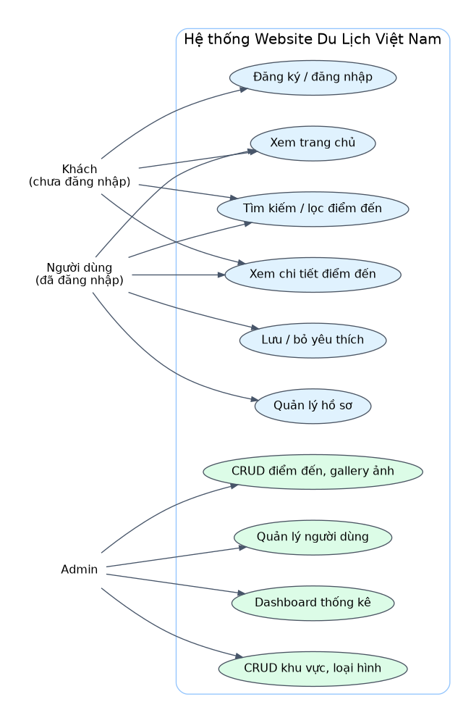
Hình 2.1: Biểu đồ Use case tổng quát của hệ thống
Bảng 2.1: Danh sách tác nhân và quyền sử dụng hệ thống
Tác nhân | Mục tiêu sử dụng | Chức năng chính
Khách | Tìm hiểu thông tin điểm đến trước khi đăng nhập. | Xem trang chủ, tìm kiếm/lọc điểm đến, xem chi tiết điểm đến, đăng ký/đăng nhập.
Người dùng | Sử dụng website cá nhân hóa hơn. | Sử dụng mọi chức năng của khách, lưu/bỏ lưu yêu thích, xem danh sách yêu thích, cập nhật hồ sơ.
Admin | Quản trị dữ liệu và theo dõi hoạt động hệ thống. | Quản lý dashboard, khu vực, loại hình, điểm đến, gallery ảnh và tài khoản người dùng.

2.2 Yêu cầu chức năng và phi chức năng

2.2.1 Yêu cầu chức năng
Bảng 2.2: Yêu cầu chức năng của hệ thống
Mã | Nhóm chức năng | Mô tả yêu cầu | Đối tượng sử dụng
F01 | Trang chủ | Hiển thị thống kê tổng quan, khu vực, loại hình, điểm đến nổi bật và điểm đến phổ biến. | Khách, Người dùng
F02 | Tra cứu | Cho phép tìm kiếm theo tên, mô tả, địa chỉ; lọc theo khu vực và loại hình. | Khách, Người dùng
F03 | Chi tiết điểm đến | Hiển thị mô tả, tips, ảnh đại diện, gallery, tọa độ, lượt xem và điểm đến liên quan. | Khách, Người dùng
F04 | Yêu thích | Cho phép lưu hoặc bỏ lưu điểm đến vào danh sách cá nhân. | Người dùng
F05 | Hồ sơ | Cho phép cập nhật thông tin cá nhân, mật khẩu và xóa tài khoản theo quy định. | Người dùng
F06 | Quản trị khu vực | Admin thêm, sửa, xóa, upload ảnh khu vực. | Admin
F07 | Quản trị loại hình | Admin quản lý tên, slug, icon và mô tả loại hình du lịch. | Admin
F08 | Quản trị điểm đến | Admin CRUD điểm đến, upload ảnh đại diện, quản lý gallery, trạng thái nổi bật. | Admin
F09 | Quản trị người dùng | Admin xem, tìm kiếm, lọc, cập nhật vai trò và xóa tài khoản người dùng. | Admin

2.2.2 Yêu cầu phi chức năng
Bảng 2.3: Yêu cầu phi chức năng
Nhóm yêu cầu | Mô tả | Cách đáp ứng trong dự án
Bảo mật | Phân quyền rõ giữa user và admin; bảo vệ form khỏi CSRF; kiểm tra dữ liệu nhập. | Middleware auth/admin, @csrf, validation trong controller.
Dễ sử dụng | Giao diện rõ ràng, có điều hướng, thông báo thao tác và bố cục responsive. | Layout public/admin riêng, card điểm đến, bảng dữ liệu, flash message.
Dễ bảo trì | Mã nguồn tách module, tên file rõ nghĩa, logic truy vấn tái sử dụng. | MVC, Eloquent relationship, scope featured/popular/search.
Khả năng mở rộng | Có thể chuyển CSDL, thêm API, thêm đánh giá hoặc đặt tour. | Cấu hình database của Laravel, cấu trúc controller/model độc lập.
Hiệu năng cơ bản | Danh sách có lọc và truy vấn theo quan hệ, tránh tải dữ liệu không cần thiết. | Eager loading, phân trang khi cần mở rộng, index dữ liệu chính.
Kiểm thử | Các chức năng nền tảng có test tự động. | PHPUnit với 25 test và 61 assertion.

2.3 Use case và quy trình nghiệp vụ
Bảng 2.4: Mô tả use case chính
Use case | Tiền điều kiện | Luồng xử lý chính | Kết quả
Tìm kiếm/lọc điểm đến | Người dùng truy cập trang /diem-den. | Nhập từ khóa hoặc chọn khu vực/loại hình; controller nhận query string; model lọc dữ liệu; view hiển thị danh sách. | Danh sách điểm đến phù hợp được trả về.
Xem chi tiết điểm đến | Điểm đến tồn tại và có slug hợp lệ. | Người dùng nhấn xem chi tiết; hệ thống tăng popularity; lấy gallery và điểm đến liên quan; render trang chi tiết. | Người dùng xem đầy đủ thông tin điểm đến.
Lưu/bỏ yêu thích | Người dùng đã đăng nhập. | Người dùng nhấn nút yêu thích; controller kiểm tra bản ghi trong favorites; có thì xóa, chưa có thì tạo. | Trạng thái yêu thích được cập nhật, tránh lưu trùng.
Quản lý điểm đến | Admin đã đăng nhập. | Admin vào /admin/destinations; thêm/sửa/xóa điểm đến; dữ liệu được validate và lưu qua model. | Dữ liệu điểm đến được cập nhật an toàn.
Upload gallery ảnh | Admin đã đăng nhập và ảnh đúng định dạng. | Admin chọn ảnh; controller kiểm tra MIME/dung lượng; lưu vào disk public; cập nhật gallery JSON. | Ảnh hiển thị được qua /storage.
Quản lý người dùng | Admin đã đăng nhập. | Admin tìm kiếm/lọc người dùng, cập nhật vai trò hoặc xóa tài khoản; hệ thống chặn tự xóa chính mình. | Tài khoản được quản lý đúng quyền.

2.4 Thiết kế cơ sở dữ liệu
Dữ liệu được thiết kế theo mô hình quan hệ. Bảng destinations là trung tâm vì chứa nội dung chính của điểm đến. Bảng regions và destination_types đóng vai trò phân loại. Bảng favorites là bảng trung gian tạo quan hệ nhiều-nhiều giữa users và destinations.
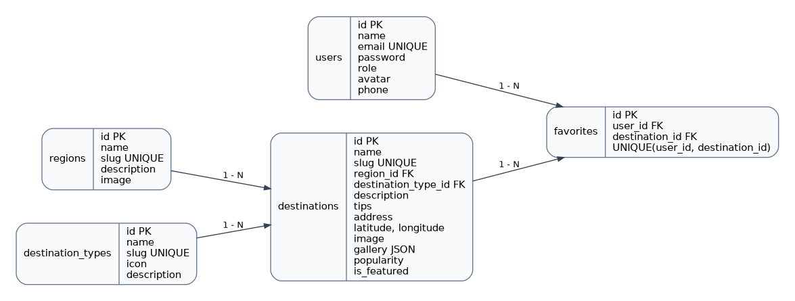
Hình 2.2: Sơ đồ mô hình quan hệ cơ sở dữ liệu (ERD)
Bảng 2.5: Thiết kế các bảng cơ sở dữ liệu chính
Bảng | Trường chính | Mục đích
users | id, name, email, password, role, avatar, phone | Lưu thông tin tài khoản, phân quyền user/admin.
regions | id, name, slug, description, image | Lưu khu vực du lịch, dùng để nhóm điểm đến.
destination_types | id, name, slug, icon, description | Lưu loại hình du lịch như bãi biển, di tích, đảo/vịnh.
destinations | id, name, slug, region_id, destination_type_id, description, tips, address, latitude, longitude, image, gallery, popularity, is_featured | Lưu nội dung chi tiết của từng địa điểm du lịch.
favorites | id, user_id, destination_id, unique(user_id,destination_id) | Lưu danh sách điểm đến yêu thích của từng người dùng.

2.4.1 Giải thích kiểu dữ liệu và ràng buộc
Bảng 2.6: Kiểu dữ liệu và ràng buộc đề xuất

Thuộc tính/Nhóm dữ liệu | Kiểu dữ liệu đề xuất | Ràng buộc | Giải thích
id | BIGINT/INTEGER auto increment | Primary key, not null | Định danh duy nhất cho từng bản ghi, thuận tiện liên kết khóa ngoại.
name | VARCHAR(255) | Not null | Tên người dùng, khu vực, loại hình hoặc điểm đến có độ dài vừa phải.
email | VARCHAR(255) | Unique, not null | Email dùng đăng nhập nên không được trùng.
password | VARCHAR(255) | Not null | Lưu chuỗi hash mật khẩu, không lưu mật khẩu gốc.
role | VARCHAR(20) hoặc ENUM | Giá trị user/admin | Phân quyền tài khoản. Có thể dùng enum để tránh nhập sai.
slug | VARCHAR(255) | Unique | Tạo URL thân thiện và tránh trùng đường dẫn chi tiết.
description, tips | TEXT | Có thể null tùy trường hợp | Nội dung mô tả dài, không phù hợp dùng VARCHAR ngắn.
latitude, longitude | DECIMAL hoặc FLOAT | Kiểm tra khoảng hợp lệ | Lưu tọa độ bản đồ. Latitude từ -90 đến 90, longitude từ -180 đến 180.
gallery | JSON hoặc TEXT JSON | Lưu danh sách đường dẫn ảnh | Phù hợp khi một điểm đến có nhiều ảnh gallery.
popularity | INTEGER | Mặc định 0, không âm | Đếm lượt xem hoặc mức độ phổ biến.
is_featured | BOOLEAN | Mặc định false | Đánh dấu điểm đến nổi bật để hiển thị trên trang chủ.
user_id, destination_id | BIGINT/INTEGER | Foreign key | Đảm bảo yêu thích luôn thuộc về user và destination tồn tại.

2.4.2 Quan hệ giữa các bảng
- regions - destinations: một khu vực có nhiều điểm đến; mỗi điểm đến thuộc một khu vực.
- destination_types - destinations: một loại hình có nhiều điểm đến; mỗi điểm đến thuộc một loại hình chính.
- users - favorites - destinations: một người dùng có thể lưu nhiều điểm đến và một điểm đến có thể được nhiều người dùng lưu.
- Ràng buộc unique(user_id, destination_id): ngăn người dùng lưu trùng cùng một điểm đến vào danh sách yêu thích.

2.5 Sơ đồ luồng xử lý
Luồng xử lý tiêu biểu của hệ thống bắt đầu từ request của người dùng, đi qua Router, Middleware, Controller, Model và cuối cùng trả về View. Với route admin, request phải vượt qua cả kiểm tra đăng nhập và kiểm tra vai trò admin.
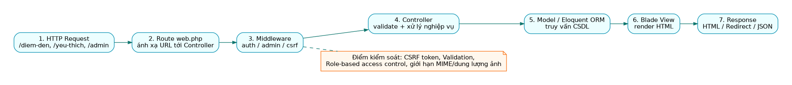
Hình 2.3: Sơ đồ luồng xử lý request và phân quyền
1. Người dùng gửi request tới URL như /diem-den, /yeu-thich/{id} hoặc /admin/destinations.
2. Route trong routes/web.php ánh xạ request tới controller tương ứng.
3. Middleware auth hoặc admin kiểm tra phiên đăng nhập và quyền truy cập.
4. Controller validate dữ liệu đầu vào, xử lý nghiệp vụ và gọi Model.
5. Model Eloquent truy vấn hoặc cập nhật cơ sở dữ liệu.
6. Blade View nhận dữ liệu và render giao diện HTML trả về trình duyệt.

Chương 3. THIẾT KẾ VÀ XÂY DỰNG

3.1 Kiến trúc Laravel MVC
Dự án được tổ chức theo kiến trúc Laravel MVC. Router nhận URL và gọi controller phù hợp. Controller xử lý logic nghiệp vụ, kiểm tra dữ liệu đầu vào và gọi model. Model biểu diễn bảng dữ liệu, quan hệ và các truy vấn tái sử dụng. View Blade nhận dữ liệu từ controller và hiển thị giao diện cho người dùng.
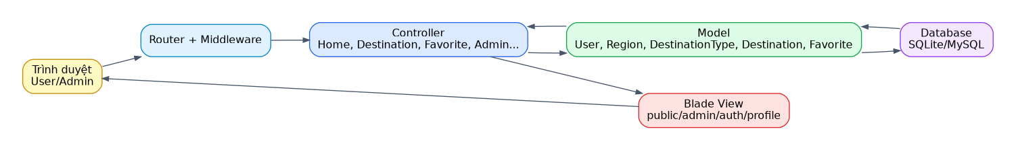
Hình 3.1: Kiến trúc Laravel MVC của dự án

3.1.1 Thành phần Model
Các model chính gồm User, Region, DestinationType, Destination và Favorite. Model Destination định nghĩa quan hệ belongsTo với Region và DestinationType, hasMany với Favorite và belongsToMany với User thông qua favorites. Các scope featured, popular và search giúp tái sử dụng logic truy vấn ở nhiều controller khác nhau.

3.1.2 Thành phần View
Giao diện public sử dụng layout app.blade.php, gồm thanh điều hướng, flash message, footer và các CSS component. Giao diện admin sử dụng layout admin.blade.php với sidebar, topbar và card/table thống nhất. Các trang auth/profile có layout riêng để tránh xung đột với layout website công khai.

3.1.3 Thành phần Controller
Controller public gồm HomeController, DestinationController, FavoriteController và ProfileController. Controller admin gồm DashboardController, DestinationController, RegionController, DestinationTypeController và UserController. Nhóm controller này triển khai đầy đủ CRUD, upload ảnh, lọc dữ liệu, thống kê và quản lý vai trò.
Bảng 3.1: Phân rã module theo mô hình MVC
Lớp MVC | File/thành phần tiêu biểu | Vai trò
Model | Destination, Region, DestinationType, Favorite, User | Định nghĩa bảng, fillable, casts, relationship và scope truy vấn.
View | home.blade.php, destinations/show.blade.php, layouts/admin.blade.php | Hiển thị dữ liệu ra giao diện public và admin.
Controller | HomeController, Admin\DestinationController | Nhận request, validate, gọi model, trả view/redirect/json.
Middleware | AdminMiddleware | Bảo vệ route quản trị, chỉ cho phép role admin.

3.2 Các module chức năng

3.2.1 Module trang chủ và danh sách điểm đến
HomeController lấy danh sách điểm đến nổi bật, điểm đến phổ biến, khu vực và loại hình. Trang chủ trình bày theo các khối nội dung: hero, phân loại, điểm đến nổi bật, điểm đến phổ biến và khu vực. DestinationController#index hỗ trợ tìm kiếm và lọc qua query string để người dùng nhanh chóng tìm được địa điểm phù hợp.

3.2.2 Module chi tiết điểm đến
Trang chi tiết điểm đến tăng lượt xem bằng increment('popularity'), hiển thị mô tả, tips, gallery ảnh, tọa độ bản đồ nếu có, thông tin khu vực/loại hình và danh sách điểm đến liên quan. Hàm getRelated trong model Destination tìm các điểm đến cùng khu vực hoặc cùng loại hình nhằm giúp người dùng tiếp tục khám phá nội dung liên quan.

3.2.3 Module yêu thích
FavoriteController bắt buộc đăng nhập. Phương thức toggle nhận destinationId, kiểm tra bản ghi yêu thích hiện có và chuyển trạng thái. Nếu đã có thì xóa, nếu chưa có thì tạo mới. Nếu request mong JSON thì trả về trạng thái favorited, message và count; nếu không thì redirect back với flash message. Ràng buộc unique(user_id, destination_id) ở cơ sở dữ liệu giúp tránh lưu trùng.

3.2.4 Module quản trị điểm đến và ảnh
Admin\DestinationController validate dữ liệu rất cụ thể: tên duy nhất, khóa ngoại tồn tại, tọa độ trong khoảng hợp lệ, ảnh đúng MIME jpeg/png/jpg/gif/webp và tối đa 4096KB. Ảnh đại diện lưu trong thư mục destinations, gallery lưu trong destinations/gallery. Khi cập nhật ảnh mới, ảnh cũ được xóa khỏi disk public để tránh dư thừa dữ liệu.

3.2.5 Module quản trị khu vực, loại hình và người dùng
RegionController quản lý khu vực và ảnh khu vực. DestinationTypeController quản lý tên, icon, mô tả của loại hình. UserController cho phép Admin lọc người dùng theo tên/email/vai trò, xem chi tiết, cập nhật role và xóa tài khoản, đồng thời chặn trường hợp Admin tự xóa chính mình.

Bảng 3.2: Nhóm route và chức năng tương ứng
Nhóm route | Middleware | Chức năng
/ | public | Trang chủ, thống kê và danh sách nổi bật.
/diem-den | public | Danh sách điểm đến, tìm kiếm, lọc.
/diem-den/{slug} | public | Chi tiết điểm đến, tăng lượt xem, điểm đến liên quan.
/yeu-thich | auth | Danh sách yêu thích và toggle yêu thích.
/profile | auth | Cập nhật thông tin người dùng, mật khẩu, xóa tài khoản.
/admin/* | auth, admin | Dashboard, CRUD khu vực, loại hình, điểm đến và người dùng.

3.3 Thiết kế giao diện

3.3.1 Triết lý thiết kế
Giao diện public hướng tới cảm giác du lịch hiện đại: hero nổi bật, card ảnh điểm đến, badge loại hình, lượt xem và nút xem chi tiết. Giao diện admin ưu tiên tính thực dụng: sidebar cố định, bảng dữ liệu, bộ lọc, nút thao tác icon và flash message. Cách tách biệt hai nhóm layout giúp người dùng phổ thông dễ trải nghiệm, trong khi admin có không gian làm việc tập trung.

3.3.2 Xử lý responsive
CSS trong layout public có các media query cho tablet/mobile, chuyển grid 2-4 cột thành một cột và ẩn/hiện mobile navigation khi cần. Layout admin dùng bảng và card đơn giản, phù hợp thao tác quản trị dữ liệu trên màn hình máy tính. Khi mở rộng, admin có thể bổ sung phiên bản bảng cuộn ngang cho thiết bị nhỏ.

3.4 Bảo mật, validation và xử lý upload
Bảng 3.3: Quy tắc validation dữ liệu
Dữ liệu/Chức năng | Quy tắc kiểm tra | Lý do
Tên điểm đến | required, string, max, unique | Tránh lưu rỗng, quá dài hoặc trùng tên/slug.
Khóa ngoại region_id, destination_type_id | required, exists | Đảm bảo điểm đến luôn thuộc khu vực và loại hình hợp lệ.
Tọa độ latitude/longitude | nullable, numeric, khoảng hợp lệ | Tránh nhập tọa độ sai làm lỗi bản đồ.
Ảnh đại diện | image, mimes: jpeg/png/jpg/gif/webp, max 4096KB | Giới hạn định dạng và dung lượng để giảm rủi ro upload.
Gallery | mảng ảnh, mỗi ảnh cùng quy tắc MIME/dung lượng | Cho phép nhiều ảnh nhưng vẫn kiểm soát an toàn.
Role người dùng | in:user,admin | Tránh nhập vai trò không tồn tại.
Form thay đổi dữ liệu | @csrf và @method | Bảo vệ request và mô phỏng PUT/DELETE trong HTML form.

Ngoài validation, hệ thống còn sử dụng middleware auth và admin để bảo vệ route. Các thao tác chỉnh sửa và xóa dữ liệu chỉ được thực hiện bởi tài khoản có quyền admin. Khi thao tác thành công hoặc thất bại, hệ thống trả về flash message để người dùng biết kết quả.

3.5 Hướng dẫn triển khai local
Để chạy dự án trong môi trường local, cần chuẩn bị PHP, Composer, Node.js và các extension PHP cần thiết. Các bước triển khai cơ bản như sau:
1. Clone hoặc tải mã nguồn từ repository GitHub của dự án.
2. Chạy composer install để cài đặt thư viện PHP.
3. Chạy npm install và npm run dev để build tài nguyên frontend.
4. Sao chép file .env.example thành .env, cấu hình database SQLite hoặc MySQL.
5. Chạy php artisan key:generate để tạo APP_KEY.
6. Chạy php artisan migrate --seed để tạo bảng và dữ liệu mẫu.
7. Chạy php artisan storage:link để liên kết thư mục lưu ảnh.
8. Chạy php artisan serve để mở server local.
9. Chạy php artisan test để kiểm tra các test tự động.

3.6 Quản lý mã nguồn
Mã nguồn được lưu trên GitHub để thuận tiện theo dõi phiên bản, sao lưu và nộp bài. Việc sử dụng Git giúp người phát triển ghi nhận quá trình thay đổi, dễ quay lại phiên bản cũ khi cần và minh bạch hóa tiến độ thực hiện đồ án.

Chương 4. KẾT QUẢ THỰC NGHIỆM VÀ ĐÁNH GIÁ

4.1 Kết quả thực nghiệm
Sau khi hoàn thiện, dự án đã được kiểm tra bằng lệnh php artisan test. Kết quả toàn bộ test pass, chứng minh các luồng xác thực và profile hoạt động đúng trong môi trường kiểm thử SQLite in-memory. Ngoài ra, đường dẫn ảnh upload qua /storage đã được kiểm chứng trả HTTP 200 sau khi tạo storage link.
Bảng 4.1: Kết quả kiểm thử tự động bằng PHPUnit
Nhóm kiểm thử | Số test | Kết quả | Nội dung kiểm tra
Unit | 1 | Pass | Kiểm tra mẫu cơ bản.
Authentication | 4 | Pass | Render login, đăng nhập đúng/sai, logout.
Email Verification | 3 | Pass | Màn hình xác minh, hash hợp lệ/không hợp lệ.
Password Confirmation | 3 | Pass | Render, xác nhận mật khẩu đúng/sai.
Password Reset | 4 | Pass | Quên mật khẩu, reset token, cập nhật mật khẩu.
Password Update | 2 | Pass | Đổi mật khẩu và xác thực mật khẩu hiện tại.
Registration | 2 | Pass | Render đăng ký và tạo user mới.
Profile | 5 | Pass | Hiển thị, cập nhật, giữ email verified, xóa tài khoản.
Example/Home | 1 | Pass | Trang chủ trả HTTP 200.

4.1.1 Nhận xét kết quả kiểm thử
Kết quả 25 test pass với 61 assertion cho thấy các chức năng nền tảng của hệ thống hoạt động ổn định ở mức kiểm thử tự động. Các test hiện tại tập trung nhiều vào xác thực, profile và trang chủ. Đây là nền tảng cần thiết, tuy nhiên khi phát triển tiếp nên bổ sung test cho các module admin, tìm kiếm/lọc điểm đến, upload ảnh, lưu yêu thích và phân quyền admin để tăng độ bao phủ.

4.2 Demo giao diện hệ thống
Các hình dưới đây minh họa cấu trúc giao diện trọng tâm của hệ thống, bao gồm trang chủ, dashboard admin và màn quản lý điểm đến. Giao diện được thiết kế theo hướng đơn giản, rõ khối nội dung và ưu tiên thao tác nhanh.
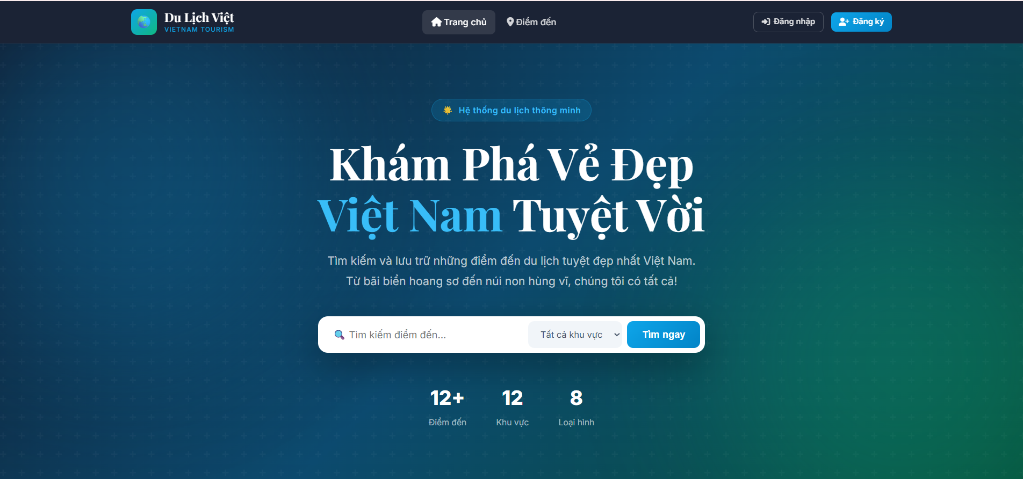
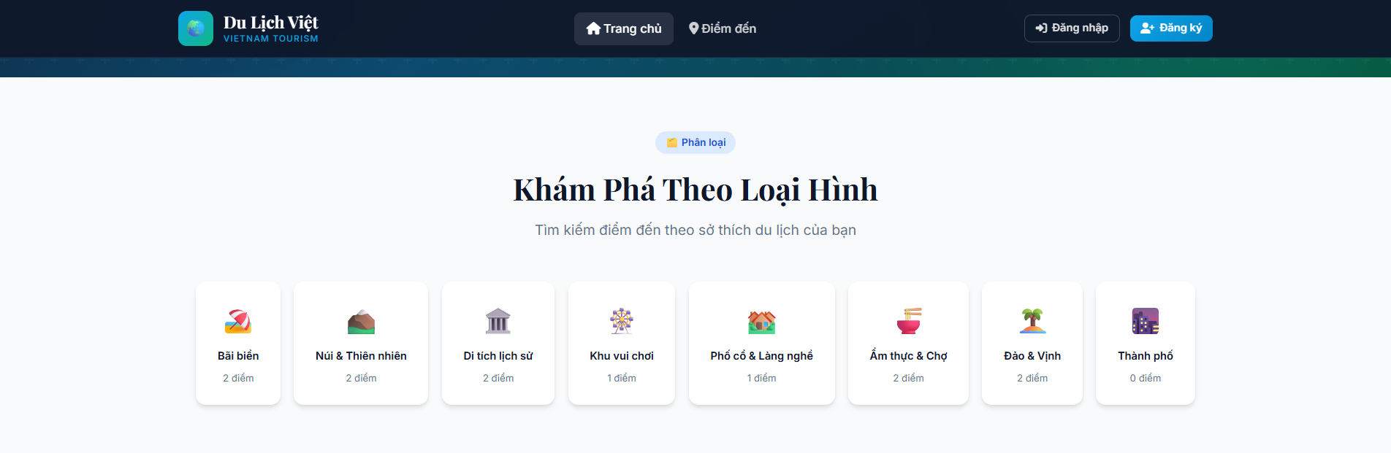
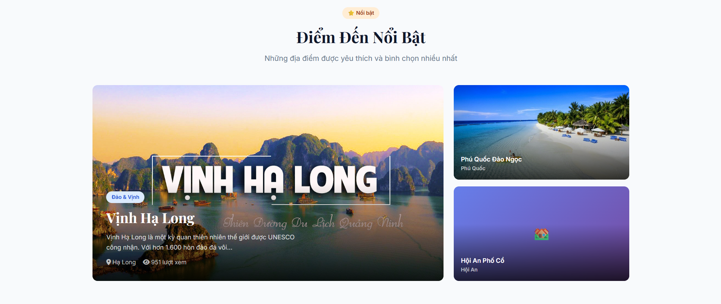
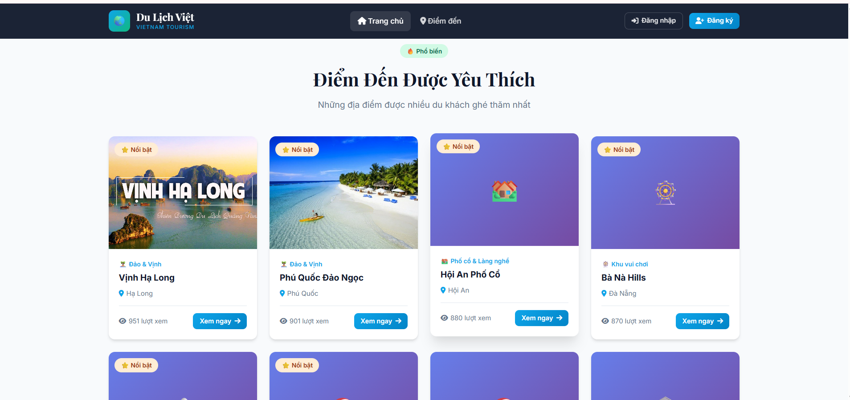
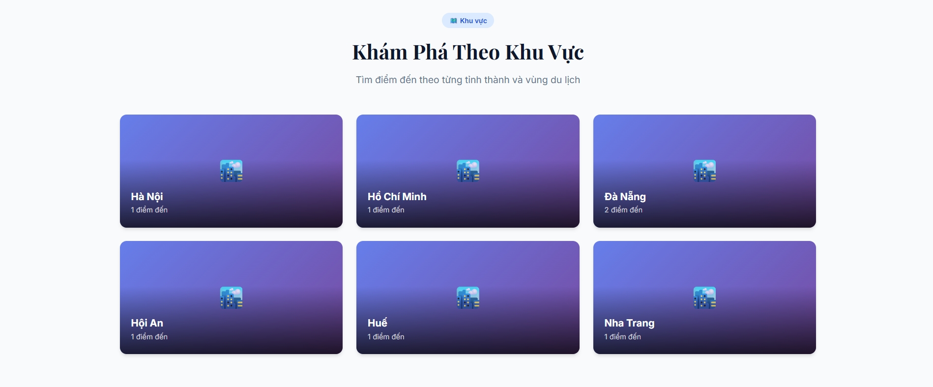
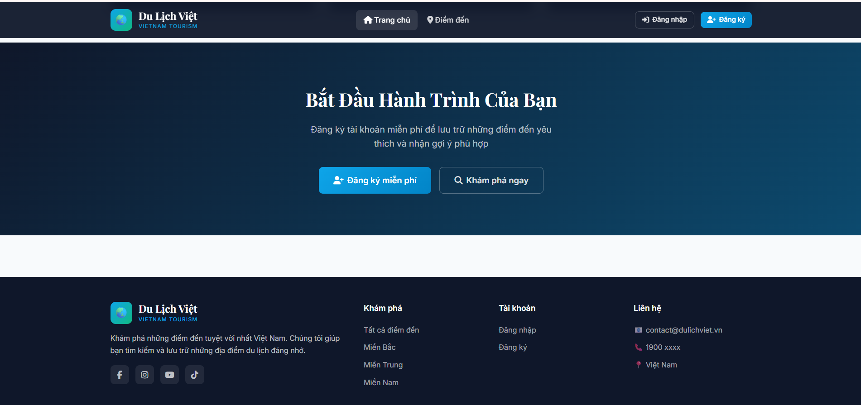
Hình 4.1: Minh họa giao diện Trang chủ
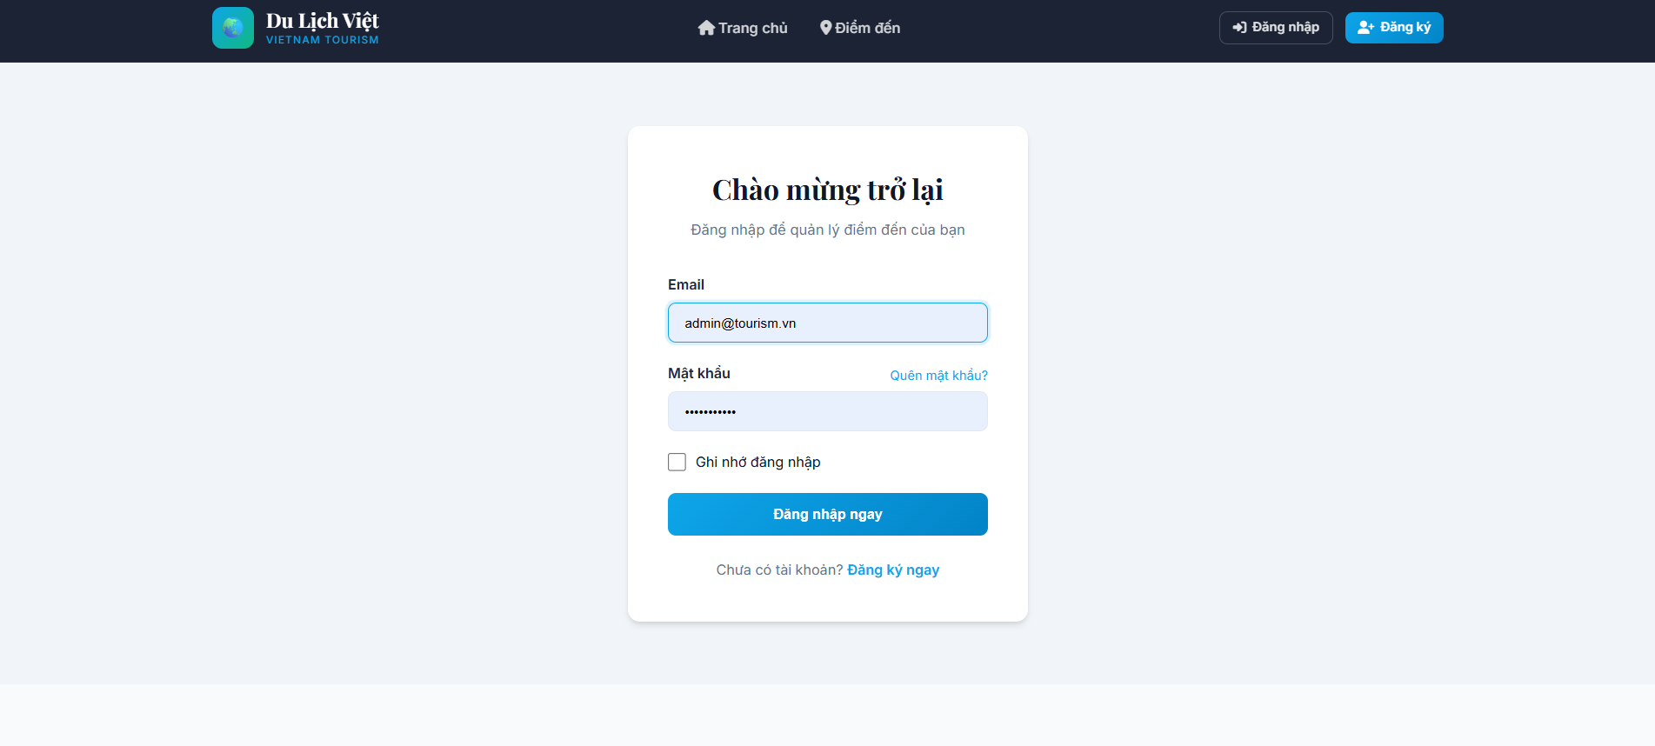
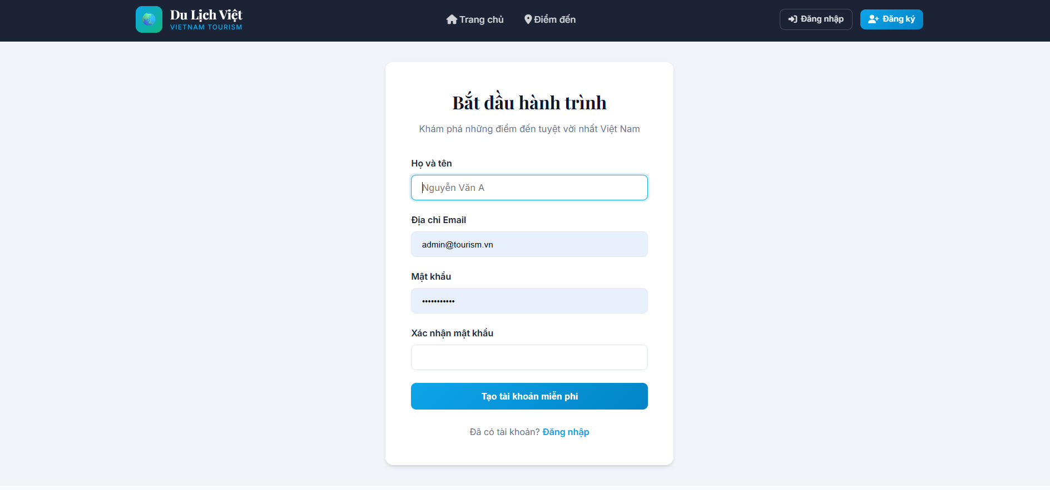
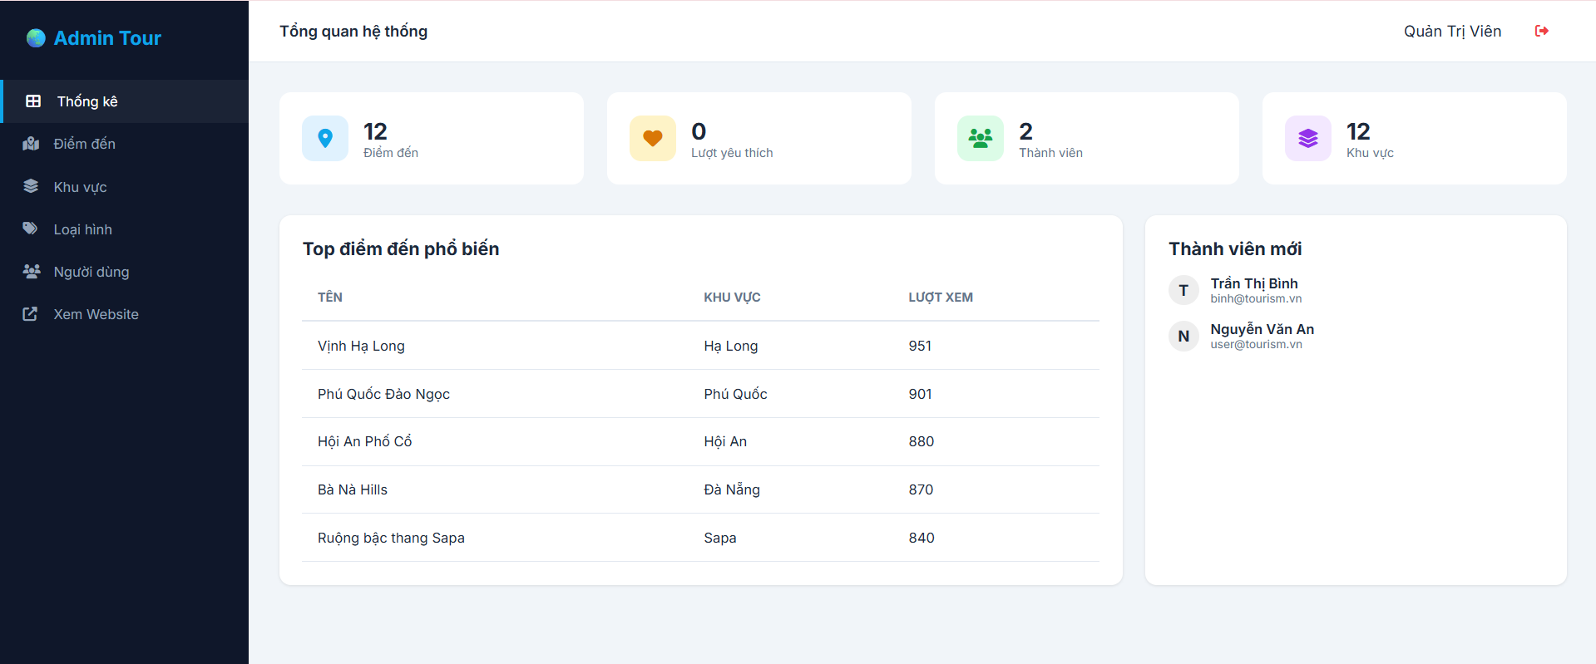
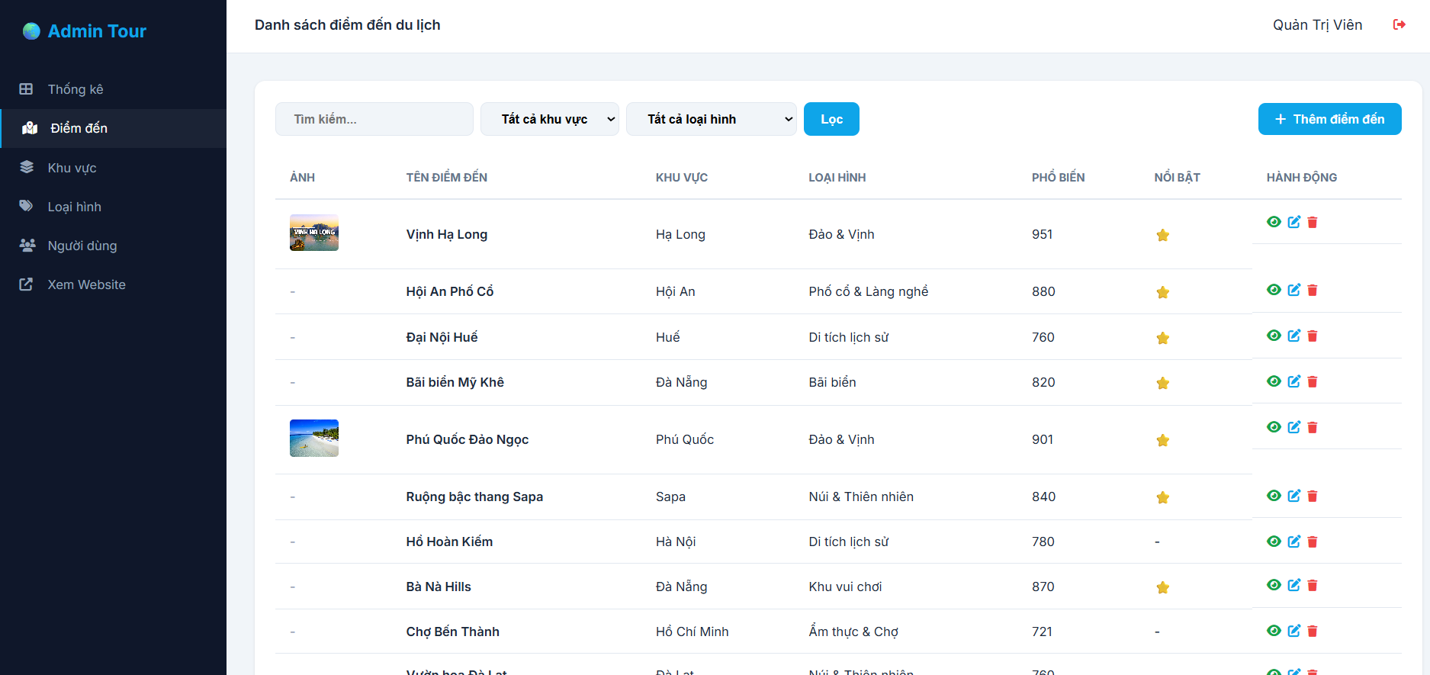
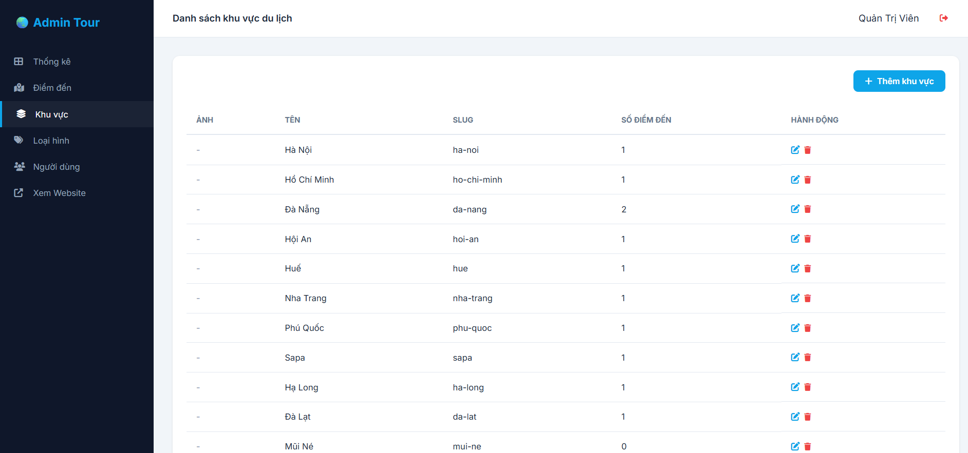
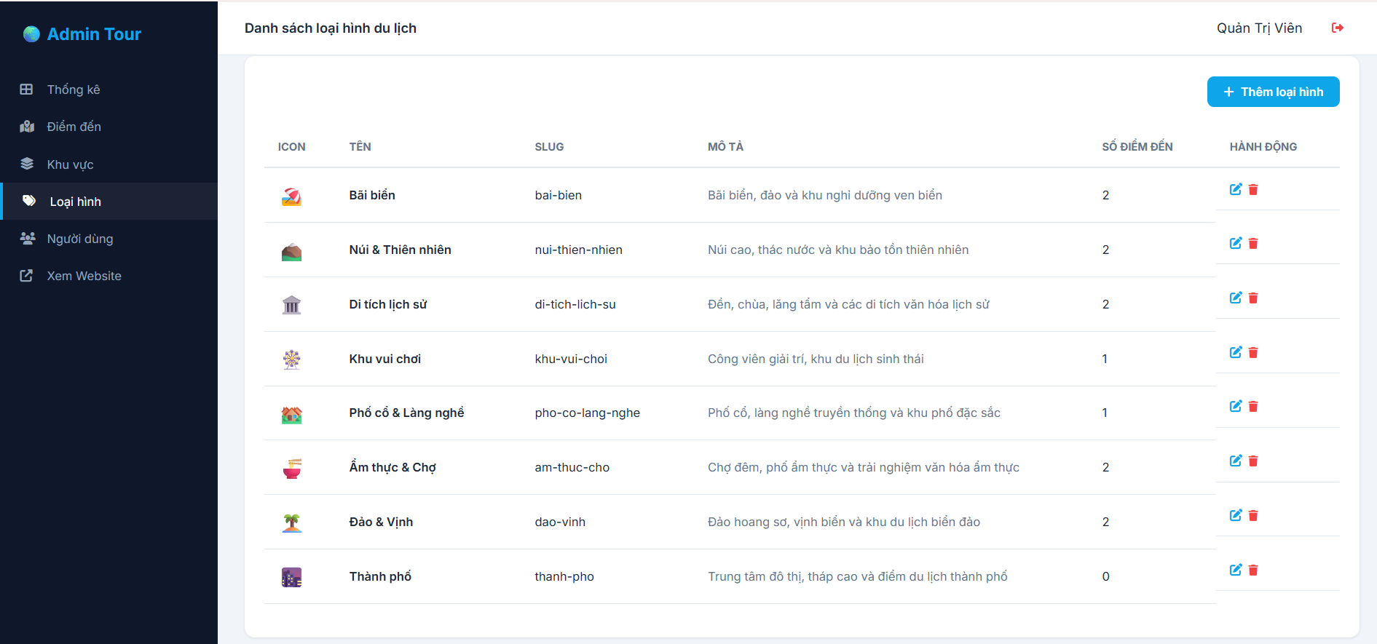
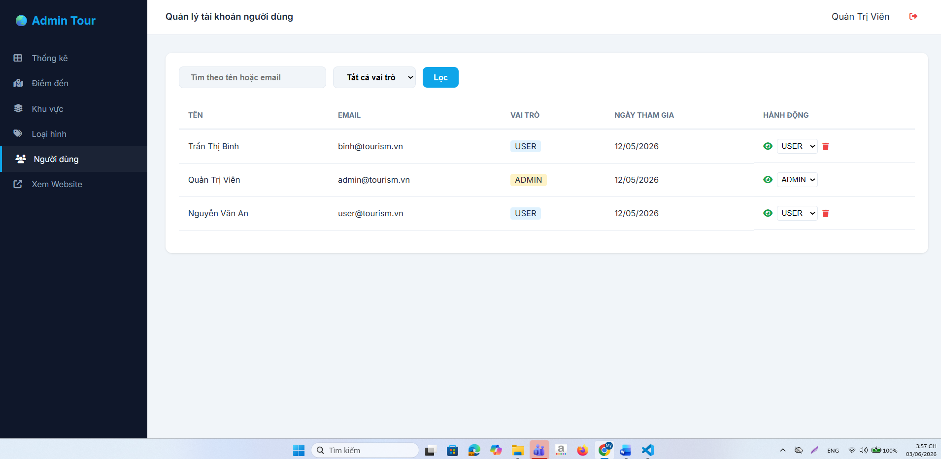
Hình 4.2: Minh họa giao diện Dashboard quản trị

4.3 Đánh giá ưu và nhược điểm

4.3.1 Ưu điểm
- Cấu trúc Laravel MVC rõ ràng, model/controller/view tách biệt, dễ bảo trì.
- Dữ liệu du lịch được phân loại theo khu vực và loại hình, thuận tiện tìm kiếm.
- Giao diện public có card ảnh, badge, lượt xem, trạng thái nổi bật và trang chi tiết đầy đủ.
- Khu vực admin có dashboard thống kê và các màn CRUD cần thiết.
- Cơ chế upload ảnh đại diện, gallery và storage link đã được xử lý đúng.
- Test tự động pass toàn bộ, tăng độ tin cậy khi nộp bài.
- Báo cáo có đủ phân tích yêu cầu, thiết kế CSDL, thiết kế module, kiểm thử và định hướng phát triển.

4.3.2 Hạn chế
- Chưa có chức năng đánh giá sao, bình luận hoặc chia sẻ trải nghiệm du lịch.
- Tìm kiếm hiện tại dựa trên LIKE cơ bản, chưa tối ưu full-text search cho dữ liệu lớn.
- Chưa tích hợp recommendation system để gợi ý điểm đến theo hành vi người dùng.
- Gallery ảnh mới dừng ở thêm/xóa ảnh, chưa có kéo-thả sắp xếp thứ tự.
- Chưa triển khai API RESTful riêng cho ứng dụng mobile.
- Bộ test hiện tại chưa bao phủ toàn bộ module admin và luồng upload ảnh.

4.4 Phân công và đánh giá mức độ hoàn thành công việc
Bảng 4.2: Phân công và đánh giá mức độ hoàn thành công việc
STT | Họ và tên / MSSV | Nhiệm vụ đảm nhiệm | Đóng góp
1 | Lê Thị Trà My  23014407 | Phân tích yêu cầu, xây dựng mã nguồn Laravel, thiết kế CSDL, triển khai giao diện public/admin, xử lý upload ảnh, kiểm thử và biên soạn báo cáo. | 100%

Tổng cộng: 100%.

4.5 Mức độ đáp ứng mục tiêu ban đầu
Bảng 4.3: Đánh giá mức độ đáp ứng mục tiêu
Mục tiêu | Kết quả đạt được | Mức độ
Xây dựng website giới thiệu điểm đến | Đã có trang chủ, danh sách và chi tiết điểm đến. | Hoàn thành
Tìm kiếm và lọc dữ liệu | Đã hỗ trợ lọc theo khu vực, loại hình và tìm kiếm theo từ khóa. | Hoàn thành
Lưu điểm đến yêu thích | Đã có bảng favorites và chức năng toggle yêu thích. | Hoàn thành
Quản trị dữ liệu | Đã có dashboard và CRUD khu vực, loại hình, điểm đến, người dùng. | Hoàn thành
Upload ảnh | Đã lưu ảnh đại diện và gallery qua storage public. | Hoàn thành
Kiểm thử | Đã có 25 test pass, 61 assertion. | Hoàn thành cơ bản

KẾT LUẬN VÀ KIẾN NGHỊ

1. Kết luận chung
Đề tài “Phân tích, thiết kế và xây dựng Website giới thiệu địa điểm du lịch Việt Nam dựa trên kiến trúc MVC” đã hoàn thành các mục tiêu chính. Hệ thống cho phép người dùng tra cứu điểm đến, xem chi tiết, lọc theo khu vực/loại hình và lưu danh sách yêu thích. Quản trị viên có thể quản lý dữ liệu nền, upload ảnh, quản lý người dùng và theo dõi thống kê.
Việc áp dụng Laravel MVC, Eloquent ORM và Blade Template giúp mã nguồn có cấu trúc rõ ràng, dễ mở rộng. Cơ sở dữ liệu quan hệ được thiết kế hợp lý với các bảng users, regions, destination_types, destinations và favorites. Bộ kiểm thử tự động cũng cho thấy các chức năng nền tảng hoạt động ổn định trong môi trường kiểm thử.
So với phiên bản ban đầu, báo cáo sau khi chỉnh sửa đã làm rõ hơn bối cảnh đề tài, yêu cầu hệ thống, use case, cơ sở dữ liệu, validation, bảo mật, kiểm thử và triển khai. Nhờ đó, người đọc có thể hiểu không chỉ hệ thống làm gì mà còn hiểu vì sao thiết kế như vậy và cách hệ thống vận hành.

2. Định hướng phát triển tương lai
- Bổ sung đánh giá sao, bình luận và chia sẻ trải nghiệm tại từng điểm đến.
- Tích hợp tìm kiếm full-text hoặc Elasticsearch nếu dữ liệu điểm đến mở rộng lớn.
- Phát triển hệ thống gợi ý điểm đến dựa trên khu vực yêu thích, lượt xem và lịch sử lưu.
- Bổ sung REST API để phục vụ ứng dụng mobile hoặc frontend SPA.
- Triển khai production với MySQL/PostgreSQL, HTTPS, backup dữ liệu và logging tập trung.
- Bổ sung test cho module admin, upload ảnh, phân quyền và xử lý lỗi để tăng độ tin cậy.

3. Kiến nghị
Trong giai đoạn tiếp theo, nên ưu tiên hoàn thiện các chức năng có giá trị trực tiếp với người dùng như đánh giá, bình luận, chia sẻ trải nghiệm và bản đồ chi tiết. Với khu vực admin, nên bổ sung phân trang, tìm kiếm nâng cao, quản lý trạng thái hiển thị và log thao tác. Nếu triển khai thực tế, cần cấu hình HTTPS, backup dữ liệu định kỳ, phân quyền chi tiết hơn và giám sát lỗi hệ thống.

TÀI LIỆU THAM KHẢO
[1] Taylor Otwell. Laravel Documentation - The PHP Framework for Web Artisans. https://laravel.com/docs
[2] Laravel Breeze Documentation. Authentication starter kit for Laravel applications.
[3] PHP Documentation. PHP Manual. https://www.php.net/docs.php
[4] SQLite Documentation. https://www.sqlite.org/docs.html
[5] Tailwind CSS Documentation. https://tailwindcss.com/docs
[6] PHPUnit Documentation. https://phpunit.de/documentation.html
[7] Leff, A., & Rayfield, J. T. (2001). Web-application development using the Model/View/Controller design pattern.

PHỤ LỤC: THÔNG TIN TRIỂN KHAI
Bảng PL.1: Thông tin triển khai dự án
Hạng mục | Giá trị
Thư mục mã nguồn | D:\BTLLTW
Repository GitHub | https://github.com/lethitramyns-alt/B-i-t-p-l-n
Branch | master
Commit đã đẩy | cdad890 - Hoan thien du an du lich
Tài khoản admin mẫu | admin@tourism.vn / admin123456
Lệnh kiểm thử | php artisan test
Kết quả kiểm thử | 25 tests passed, 61 assertions
Lệnh liên kết storage | php artisan storage:link

Phụ lục A. Một số lệnh thường dùng
Bảng PL.2: Các lệnh triển khai và kiểm thử thường dùng
Mục đích | Lệnh
Cài thư viện PHP | composer install
Cài thư viện frontend | npm install
Chạy frontend dev | npm run dev
Tạo APP_KEY | php artisan key:generate
Tạo bảng và dữ liệu mẫu | php artisan migrate --seed
Liên kết storage | php artisan storage:link
Chạy server local | php artisan serve
Chạy kiểm thử | php artisan test
Xóa cache cấu hình | php artisan config:clear

Phụ lục B. Gợi ý câu trả lời khi thuyết trình
- Vì sao chọn Laravel MVC? Vì Laravel hỗ trợ routing, middleware, ORM, validation và Blade, giúp xây dựng website có cấu trúc rõ ràng và dễ bảo trì.
- Vì sao cần bảng favorites? Vì quan hệ giữa users và destinations là nhiều-nhiều, nên cần bảng trung gian để lưu từng lượt yêu thích.
- Vì sao cần slug? Slug giúp URL thân thiện, ví dụ /diem-den/hoi-an-pho-co, đồng thời unique để tránh trùng đường dẫn.
- Vì sao cần middleware admin? Để ngăn người dùng thường truy cập hoặc thao tác vào khu vực quản trị.
- Vì sao dùng validation ảnh? Để tránh upload file sai định dạng, quá lớn hoặc gây rủi ro bảo mật.
- Điểm có thể cải tiến? Bổ sung bình luận, đánh giá sao, full-text search, API mobile và test cho module admin.

